Тестирование по истории и культуре Петербурга для 9-11 классов в рамках Региональной олимпиады краеведению

Васильева И.Г.
методист ГБНОУ «СПб ГДТЮ»
Региональная олимпиада по краеведению является правопреемницей городских историко-краеведческих чтений, которые, как известно, проводились с 1991 года Санкт-Петербургским городским Дворцом творчества юных. На протяжении более чем 20 лет учащиеся города имели возможность демонстрировать свои знания и умения в написании ученических краеведческих исследований. Тестирование для участников городских историко-краеведческих чтений стало использоваться ещё с начала двухтысячных годов. Это были 10 вопросов по истории и культуре Санкт-Петербурга, отражающие знаменательные и юбилейные даты, ключевые события и выдающиеся имена, историю городских памятников и архитектурных шедевров. В практику региональных олимпиад по краеведению с 2012 года были введены совершенно новые современные тесты, состоящие из трёх блоков вопросов, соответствующие всем типам тестовых заданий ЕГЭ («А», «В», «С»).
Конечно, среди педагогического сообщества возникает масса вопросов, связанных с тем, по какому принципу составляются вопросы для теста и отбираются факты, на какой исторический краеведческий материал делается акцент. Кроме того, в процессе проведения олимпиады нам приходится сталкиваться с суждениями ребят - участников краеведческой олимпиады о том, что они «боятся» больше всего именно заданий теста. Для того, чтобы снять все эти вопросы, Оргкомитет олимпиады решил составить методические рекомендации по подготовке к тестовым испытаниям.
Цель проведения тестирования – выявить уровень базовых знаний по истории и культуре города. Данная цель является очевидной, ведь зачастую углубляясь в узкую тему исследования, учащийся не может продемонстрировать элементарные знания по истории и культуре Санкт-Петербурга. Классический для олимпиады пример - это секция «Война. Блокада. Ленинград», где старшеклассник показывает прекрасное владение материалом в области технических характеристик боевых машин, участвовавших в битве за Ленинград, и в то же самое время, не может назвать дату прорыва блокады Ленинграда. Для того, чтобы исключить подобные случаи, выявить лучшего среди конкурсантов, и проводится тестирование.
Вопросы для олимпиады по краеведению для учащихся 9-11 классов составляются согласно концепции краеведческого образования и воспитания Л.К. Ермолаевой, которая принята в большинстве школ города, и в соответствии с отбором материала и фактов для анализа, используемыми в данной концепции. Вопросы для олимпиады составляются в соответствии с учебниками: Ермолаева Л.К., Захваткина И.З., Лебедева И.М. История и культура Санкт-Петербурга. Часть 1. Учебник для учащихся 7 классов. – СПб: СМИО Пресс, 2012; Ермолаева Л. К., Захарова Н. Г., Казакова Н. В. и др. История и культура Санкт-Петербурга. Часть 2. (XIX век – начало XX века). Учебник для учащихся 8 класса. – СПб: СМИО Пресс, 2009; Ермолаева Л. К., Демидова А. Р. и др. История и культура Санкт-Петербурга. Часть 3. (XX – начало XXI века). Учебник для учащихся 9 класса. – СПб: СМИО Пресс, 2011.
За 4 года проведения олимпиады по краеведению сложилась определенная структура теста. В основе лежит принцип – ЕГЭ - три типа вопросов «А», «B» и «C». Первый тип заданий состоит из 7 вопросов и предусматривает выбор правильных ответов на предложенные вопросы. За каждый правильный ответ можно получить 0,5 баллов, итого, максимально, 3,5 балла. Какие же принципы лежат в основе формирования вопросов для первого типа заданий?
1 блок – это вопросы, связанные с развитием нашего края в «допетровский» период.
Пример (вопрос олимпиады -2015)
О какой крепости Ленинградской области идёт речь? (Выберите один правильный ответ):
- была основана в 1323 году на Ореховом острове князем Юрием Даниловичем;
- в XVII веке шведы назвали крепость Нотебург;
- в ходе Северной войны, в 1702 г. была отвоёвана у шведов и по инициативе Петра I переименована в Шлиссельбург - «ключ-город».
а) Орешек
b) Ниеншанц
с) Кронштадт
Следует отметить, что в целом, учащиеся отвечают на подобные вопросы из года в год удовлетворительно.
2 блок – общеисторические события, нашедшие отражение в истории города.
Пример (вопрос олимпиады -2015)
Укажите период времени, когда Санкт-Петербург являлся столицей России. (Выберите один правильный ответ):
а) 1712-1914 гг.
b) 1712-1918 гг.
с) 1730-1918 гг.

3 блок – можно назвать «Святыни Петербурга». Акцент делается не на знание архитектора-автора того или иного собора, храма или монастыря; место его расположения, архитектурные, стилевые особенности, а на узнавание объекта по описанию, знанию «исторической подоплеки» его появления. Не предлагаются вопросы по утраченным святыням. Поскольку Санкт-Петербург город многонациональный, то вопрос может касаться храма любого из представленных в нашем городе вероисповеданий (синагога, мечеть, дацан, костел, кирха и т.п.).
Пример (вопрос олимпиады -2015)
О каком храме идёт речь? (Выберите один правильный ответ):
- построен в честь победы русского флота над турецким в Чесменской бухте Эгейского моря в 1770г.;
- архитектор Ю.М. Фельтен;
- в стиле «псевдоготика».
а) Церковь во имя Рождества св. Иоанна Предтечи («Чесменская»);
b) Церковь во имя Рождества св. Иоанна Предтечи на Каменном острове;
c) Церковь Рождества Иоанна Предтечи в Старой Ладоге
Большинство участников олимпиады на этот вопрос ответили правильно.
4 блок – условно можно обозначить как «Музеи Петербурга». Данный вопрос касается знания ведущих Государственных музеев нашего города, которые значимы не только для Петербурга, но и для всей страны (Кунсткамера, Русский музей, Эрмитаж и т.д.)
Пример (вопрос олимпиады -2015)
Музей, в основу которого легла коллекция картин, приобретённых Екатериной II в 1764 году у берлинского коммерсанта И.Э. Гоцковского. (Выберите один правильный ответ):
а) Русский музей;
b) Музей Академии художеств;
c) Эрмитаж.

5 блок – «Учебные заведения Петербурга». Владение информацией об основных видах и типах учебных заведений в Санкт-Петербурге в историческом развитии (приходские школы, гимназии, высшие учебные заведения – университеты и академии)
Пример (вопрос олимпиады -2015)
Какое учебное заведение располагалось в Михайловском замке в XIX веке? (Выберите один правильный ответ):
- Школа гвардейских подпрапорщиков и кавалерийских юнкеров;
- Санкт-Петербургское инженерное училище;
- Первый кадетский шляхетский корпус.

6 блок – «Архитектурные термины». Без знания терминов и понятий невозможно представить описание памятников архитектуры и культуры. Делается акцент на основные термины, использующиеся при описании объектов городского пространства, при характеристике того или иного стиля в архитектуре.
Пример (вопрос олимпиады -2015)
Какое понятие лишнее в ряду? (Подчеркните его):
Колонна, лопатка, апсида, пилястра

Данные вопросы традиционно вызывают затруднения.

7 блок – «Промышленность Петербурга» (18-20.вв.). Вопросы, связанные со знанием крупнейших заводов и фабрик нашего города, а также с производимой ими продукцией («Кировский завод», ЛМЗ, «Электросила», «Русский дизель», Петербургский торговый порт, «Адмиралтейские верфи» и пр.)
Пример (вопрос олимпиады -2015)
В 30-е годы XVIII века Петербургский порт был перенесён с Троицкой площади на (выберите правильный ответ):
- Гутуевский остров;
- Стрелку Васильевского острова;
- Канонерский остров.
Этот вопрос вызвал затруднения у участников олимпиады.
Второй тип заданий состоит также из 7 вопросов, предусмотрена работа учащихся, в основном, с фотографиями, иллюстрациями, гравюрами, картами, схемами, таблицами. Однако за каждый верно данный ответ можно получить 1 балл. Аналогично первому типу заданий все вопросы можно разделить на блоки.

1 блок связан с темой «Пригороды Петербурга». Направлен на узнавание дворцово-парковых ансамблей пригородов Санкт-Петербурга по изображению основных объектов.
Пример (вопрос олимпиады -2015):
В каком знаменитом пригороде Петербурга находятся следующие достопримечательности? (Отметьте правильный ответ):

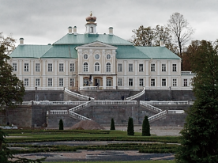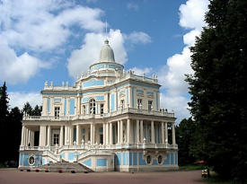
а) Ораниенбаум;
b) Петергоф;
c) Царское село.
В целом, вопросы, направленные на «узнавание» пригородов Петербурга, остаются неизменно одними из самых легких для учащихся. Это, конечно же, радует.

2 блок выявляет умения участников олимпиады ориентироваться по карте города, а также узнавать и называть объекты городского пространства на карте-плане, карте-схеме.
Пример (вопрос олимпиады-2015):
Как называются объекты городского пространства? (Допишите рядом с номером название объекта городского пространства, под которым он обозначен на карте):

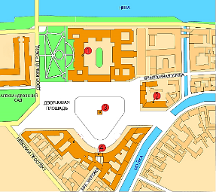
К сожалению, задание вызвало затруднения у старшеклассников. Несмотря на то, что на схеме указаны названия рек, улиц, площади учащиеся не смогли назвать основные сооружения на Дворцовой площади. Здание Главного штаба и двух министерств узнали большинство тестируемых, однако и здесь не обошлось без курьезов. Один из участников олимпиады обозначил Арку Главного штаба Нарвскими триумфальными воротами. Александровской колонне тоже досталось. Как её не называют! И «Александровский столп» и «Александринский столп», просто «колонна» на Дворцовой площади» и даже «колонна имени Александра III». И лишь двое юных краеведов смогли точно определить здание под номером «2» - штаб Гвардейского корпуса.

3 блок вопросов важен для выявления умений учащихся располагать события в хронологическом порядке. Позволяет выявить общеисторические знания, уровень сформированности логического мышления.
Пример (вопрос олимпиады-2015):
Расположите события в хронологической последовательности:
- Основание Академии художеств;
- Освобождение Ленинграда от вражеской блокады;
- Перенос столицы из Санкт-Петербурга в Москву;
- Празднование 100-летнего юбилея Петербурга.

1 | 2 | 3 | 4
На данный вопрос могло быть два правильных ответа.
Первый вариант: а, d, c, b. В этом случае за дату переноса столицы из Санкт-Петербурга принят 1918 год. Такой ответ дали абсолютное большинство участников олимпиады – 38 человек.
Второй вариант: с, a, d, b. В этом случае учащиеся за дату переноса столицы приняли 1727 год. Таких насчиталось – 9 человек. И один участник олимпиады указал оба варианта. Оба варианта ответа были засчитаны как ВЕРНЫЕ.
Оргкомитет олимпиады оставляет за собой право сохранять в тесте вопросы подобного типа, имеющие два верных ответа.

4 блок позволяет увидеть умения юных краеведов использовать изображения как исторический источник, правильно определять событие, отражённое на нем.
Пример (вопрос олимпиады-2015):
Живописные произведения могут являться историческими источниками. Какое событие в истории города запечатлено на картине?

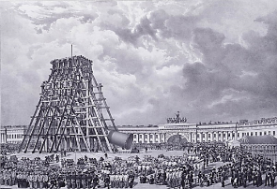
Ответ:____________________________________________________________________
Вопрос не вызвал затруднений. Хотя встречаются и забавные ответы. Например, «Возведение Александра I на престол».

5 блок о жителях Санкт-Петербурга. Поскольку город это не только здания и сооружения, но и люди его населяющие, то 5 блок вопросов связан со знанием имен известных петербуржцев и родом их занятий.
Пример (вопрос олимпиады-2015):
Установите соответствие между именами знаменитых петербуржцев и родом их занятий:
- Д.С. Лихачев а) поэт
- В.В. Докучаев b) скульптор
- Б.И. Орловский c) филолог, искусствовед
- А. Блок d) геолог и почвовед
1 | 2 | 3 | 4
Традиционно на этот вопрос учащиеся отвечают удовлетворительно. В этом году вызвало затруднение определение рода деятельности Докучаева Д.С. и Орловского Б.И.

6 блок направлен на выявление знаний архитектурных стилей и определение их по внешнему облику зданий.
Пример (вопрос олимпиады-2015):
В каком архитектурном стиле построены следующие здания? (Соотнесите буквы и цифры):
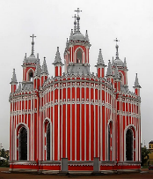 | 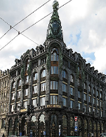
А) церковь Рождества Иоанна Предтечи | Б) здание компании Зингер
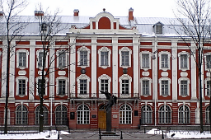 | 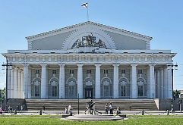
В) здание Двеннадцати коллегий | Г) здание Биржи

- Модерн
- Зрелый классицизм
- Псевдоготика
- Петровское барокко

Нужно отметить, что по итогам тестирования 2015 года, большая часть учащихся справилась с этим заданием.

7 блок на знание объектов городского пространства. Участникам важно не только визуально узнать, но и правильно назвать здания и сооружения Санкт-Петербурга.
Пример (вопрос олимпиады-2015):
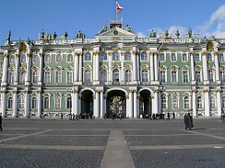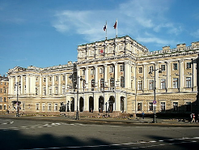
А Б

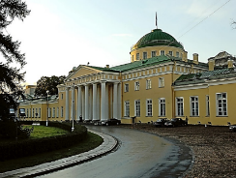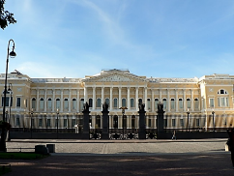
В Г
1). Таврический дворец
2). Михайловский дворец
3). Зимний дворец
В этом году сложности возникли с Михайловским и Таврическим дворцами. Но в целом, вопрос не вызвал затруднений.

Третий тип заданий требует развернутого ответа на поставленный вопрос, некого осмысления, вдумчивого ответа, размышления.
Конечно, при выборе темы для этого вопроса делается акцент на юбилейные даты или важные, значимые события для города и страны. Так, в 2014 году отмечалось 70-летие освобождения города от вражеской блокады, соответственно, и вопрос был посвящен блокадному Ленинграду. 2015 год был объявлен Годом русской литературы, и задание было составлено таким образом, чтобы выявить знание участниками олимпиады произведений и имён русских писателей и поэтов, связанных с нашим городом.
Пример (вопрос олимпиады-2015):
Представьте, что к вам в гости приехал друг из другого города, который увлечён русской литературой. Как бы вы построили маршрут по литературным местам Петербурга, какие объекты вы бы ему показали, что о них рассказали? Приведите не менее трёх объектов с их кратким описанием.
_______________________________________________________________________________________________________________________________________________________________________________________________________________________________________
Оценивается ответ на данный вопрос по уже знакомым параметрам:

Элементы ответа и указания к оцениванию (допускаются иные формулировки ответа, не искажающие его смысла) | Баллы
Объ.екты и их краткое описание (за образец приняты адреса, связанные с А.С.Пушкиным):
Мойка, 12 – последний адрес проживания А.С. Пушкина в Петербурге; Всероссийский музей Пушкина;
Царскосельский лицей – место учёбы А.С. Пушкина;
Дача Китаевой в Царском Селе – дача, которую снимал Пушкин с Натальей Гончаровой летом 1831года;
Кондитерская Вольфа и Беранже на Невском проспекте – последнее место, где видели А.С. Пушкина живым;
Черная речка - место дуэли Пушкина с Дантесом; памятный обелиск на этом месте;
Памятник А.С. Пушкину на площади Искусств, установленный в 1957 году и т.д.
Возможно перечисление об.ектов, связанных с именами разных писателей и поэтов, а также с литературными персонажами.
Названы любые 3-4 об.екта (и более) и их краткое описание | 1,5
Названы любые 2 об.екта и их краткое описание | 1
Назван 1 об.ект и его краткое описание | 0,5
Все элементы ответа названы неверно | 0
Максимальный балл | 1,5

Хочется заметить, что оценивается не только количество названных объектов, но и их краткое описание. Был ответ, где учащийся через запятую перечислил объекты: Мойка, д. 12, Фонтанный дом, кондитерская «Вольфа и Беранже»…Но не упомянул, с именами каких писателей, поэтов связаны данные памятные места Петербурга. Поэтому участник не сумел набрать максимальный балл за этот вопрос.
Участники IV олимпиады порадовали достаточно полными и интересными ответами. Наиболее запоминающимся и полным был ответ Семуниной Светланы из Красногвардейского района (руководитель: Войт Анжелика Александровна). Светлана составила настоящую экскурсию по произведению Ф.М. Достоевского «Преступление и наказание».
В заключении хочется заметить, что все спорные вопросы при проверке тестов традиционно решаются в пользу учащихся.

